ДЕРЖАВНА СЛУЖБА УКРАЇНИ З НАДЗВИЧАЙНИХ СИТУАЦІЙ

ВІННИЦЬКИЙ ОБЛАСНИЙ ЦЕНТР З ГІДРОМЕТЕОРОЛОГІЇ

ЩОМІСЯЧНИЙ БЮЛЕТЕНЬ
ЗАБРУДНЕННЯ АТМОСФЕРНОГО ПОВІТРЯ
МІСТА ВІННИЦІ
ЗА ЛЮТИЙ 2021 РОКУ
№ 02

ВІННИЦЯ 2021

У лютому систематичні спостереження за вмістом шкідливих речовин в атмосферному повітрі м. Вінниця проводились лабораторією спостережень за забрудненням атмосфери (ЛСЗА) Вінницького ЦГМ на двох стаціонарних постах (ПСЗ): ПСЗ №1 розташований по вулиці Київська, 25; ПСЗ№2 – на Немирівському шосе, 29.
У повітрі визначалось 15 забруднювальних домішок, з них основні - завислі речовини, діоксид сірки, оксид вуглецю та діоксид азоту і специфічні - фтористий водень, аміак, формальдегід та вісім важких металів (залізо, кадмій, манган, мідь, нікель, свинець, хром, цинк).
Оцінка стану забруднення атмосферного повітря проводилась шляхом порівняння з відповідними гранично допустимими концентраціями (ГДК) речовин у повітрі населених міст.
У лютому в атмосферному повітрі міста спостерігався помірно високий вміст діоксиду азоту (речовина 3 класу небезпеки), фтористого водню (речовина 2 класу небезпеки). Загалом по місту середня за лютий концентрація по діоксиду азоту перевищувала ГДКс.д. у 3,2 рази, по фтористому водню – у 1,5 рази. На ПСЗ № 2, що по Немирівському шосе, 29, середньомісячна концентрація діоксиду азоту перевищувала ГДКм.р. у 2,4 рази, по фтористому водню – у 1,3 раз. На ПСЗ №1 по діоксиду азоту - у 4,0 разів, по фтористому водню – у 1,7 раз. (табл. 1).
Максимальні концентрації досягали 1,5 ГДКм.р. по діоксиду азоту і 1,0 ГДКм.р. по фтористому водню (табл. 2). Кількість випадків перевищення ГДКм.р. з діоксиду азоту у лютому становила 27.
Середньомісячні та максимальні з разових концентрацій інших забруднювальних домішок не перевищували відповідні санітарно-гігієнічні нормативи. Вміст важких металів у повітрі був значно нижче рівня відповідних ГДКс.д.
За індексом забруднення атмосферного повітря (ІЗА) загальний рівень забруднення у лютому загалом по місту характеризувався, як підвищений. Середньомісячні концентрації завислих речовин, діоксиду сірки і оксид вуглецю на ПСЗ № 1 та ПСЗ №2 були однакові.
Порівняно з лютим 2020 року середні концентрації забруднювальних речовин по м. Вінниці незначною мірою знизилась за рахунок зменшення концентрацій по завислих речовинах та формальдегіду. Діоксид сірки, оксид вуглецю та аміак залишились без змін. Максимальні концентрації забруднювальних речовин, не значною мірою знизились.

Таблиця 1. Середньомісячні концентрації забруднювальних речовин в атмосферному повітрі м. Вінниця (в кратності ГДКс.д.) за лютий 2021 року і в порівнянні з лютим 2020 року.
Домішки | Номери ПСЗ |  | По місту
 | 1 | 2 | 2021 рік | 2020 рік
 | середньомісячні концентрації в мг/м³
завислі речовини | 0,4 | 0,4 | 0,4 | 0,5
діоксид сірки | 0 | 0 | 0 | 0
оксид вуглецю | 0,3 | 0,3 | 0,3 | 0,3
діоксид азоту | 4,0 | 2,4 | 3,2 | 2,5
фтористий водень | 1,7 | 1,3 | 1,5 | 1,0
аміак | не визначається | 0,2 | 0,2 | 0,2
формальдегід | 1,8 | не визначається | 1,8 | 3,0
Таблиця 2. Максимальні концентрації забруднювальних речовин в атмосферному повітрі м. Вінниця (в кратності ГДКм.р.) за лютий 2021 року і в порівнянні з лютим 2020 року.

Домішки | Номери ПСЗ |  | По місту
 | 1 | 2 | 2021 рік | 2020 рік
 | максимальні разові концентрації в мг/м³
завислі речовини | 0,2 | 0,2 | 0,2 | 0,4
діоксид сірки | 0 | 0 | 0 | 0
оксид вуглецю | 0,3 | 0,3 | 0,3 | 0,4
діоксид азоту | 1,5 | 1,4 | 1,5 | 1,4
фтористий водень | 1,0 | 1,0 | 1,0 | 1,0
аміак | не визначається | 0,1 | 0,1 | 0,1
формальдегід | 0,5 | не визначається | 0,5 | 1,3

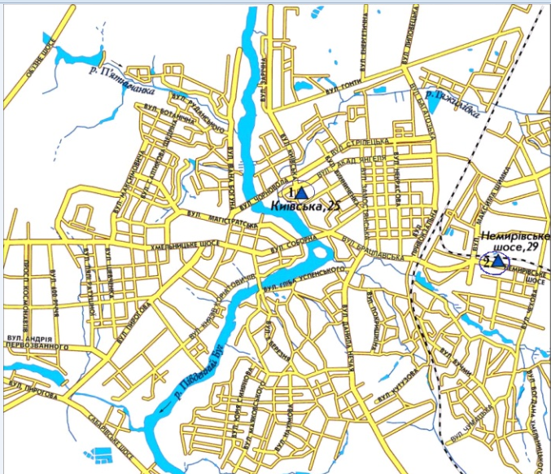
Забруднення повітря по постах м.Вінниці за лютий 2021р. по ІЗА.
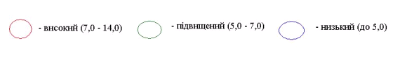
ЩОМІСЯЧНИЙ БЮЛЕТЕНЬ
ЗАБРУДНЕННЯ АТМОСФЕРНОГО ПОВІТРЯ
МІСТА ВІННИЦІ
ЗА ЛЮТИЙ 2021 РОКУ

Відповідальний за випуск Юрій ВЛАСОВ

Виконавець Наталія МАТІЯШ

Вінницький обласний центр з гідрометеорології

Копіювання матеріалів цього видання без авторського дозволу заборонено,
при використанні необхідно робити відповідні посилання

Вих. N 992-23/992 від 12.03.2021р.
________________________________________________________________________
вул. Руданського/І.Богуна, 14/127, м.Вінниця, 21010, тел./факс (0432) 67-33-59, 67-04-24
E-mail: pgdvinnitsa@meteo.gov.ua; vinpogoda.at.ua

______________________________________________________________________________________

ГДК розподіляються на середньодобові (ГДКс.д.), і з ними порівнюються середні концентрації, та максимально разові (ГДКм.р.), з ними порівнюються разові максимальні концентрації шкідливих речовин.

